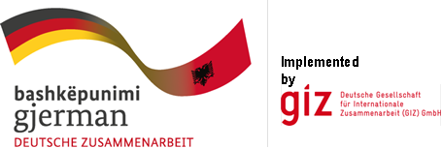
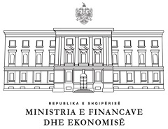
AKTIVITETI
“SIGURIA E LODRAVE – STANDARDET DHE LEGJISLACIONI SHQIPTAR”
E Premte, datë 1 Qershor 2018, Ora 10:00
Mak Hotel (ish Hotel Sheraton), Salla Iliria 2, Tiranë

PROGRAMI

10⁰⁰ – 10¹⁰ Fjala e hapjes
Znj.Ejana XHIXHA
Kryeinspektor, Inspektorati Shtetëror i Mbikëqyrjes së Tregut

10¹⁰- 10²⁰ Fjala përshëndetëse
Znj. Majlinda Hafizi
Drejtor i Politikave të Zhvillimit Ekonomik, Ministria e Financave dhe Ekonomisë

Znj.Blerina Raca
Menaxhere Programi - GIZ

10²⁰ – 11⁰⁰ Prezantim “ Legjislacioni mbi sigurinë e produkteve jo ushqimore; Detyrimet e importuesve dhe shitësve me shumicë e pakicë të lodrave dhe mbrojtja e konsumatorëve”
Z.Julian LLUPO
Drejtor i Mbikëqyrjes së Produkteve, Inspektorati Shtetëror i Mbikëqyrjes së Tregut

11⁰⁰– 11⁴⁵ Diskutime/Pyetje
11⁴⁵ – 12⁰⁰ Konkluzionet Mbyllja e takimit

